1. Cd (changer de répertoire) dans le dossier learn_git.

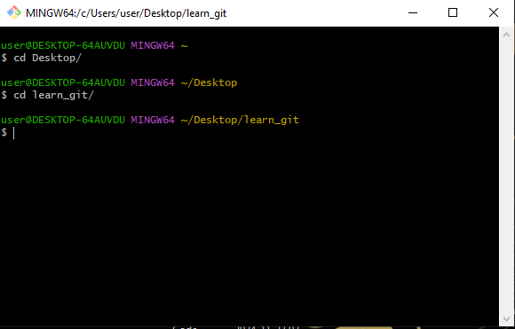

1. Créer un fichier appelé third.txt.

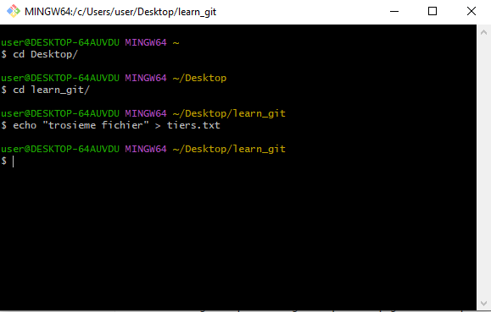

1. Initialiser un dépôt git vide

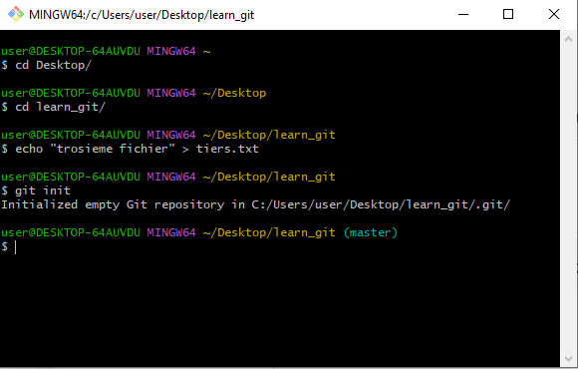

1. Ajouter third.txt à la staging area

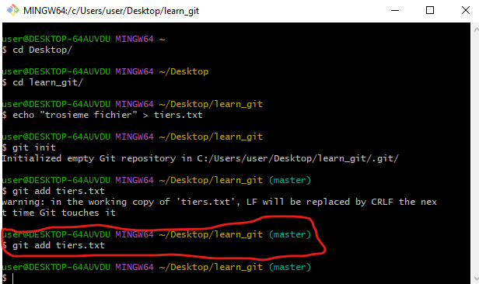

1. Commiter avec le message "adding third.txt".

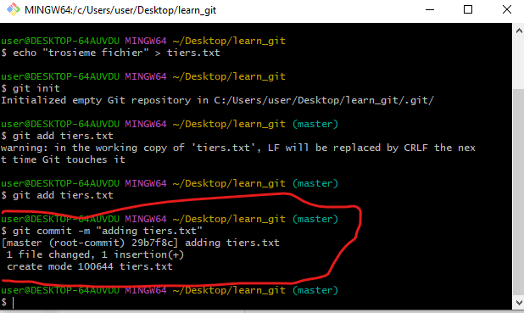

1. Vérifiez votre validation avec git log

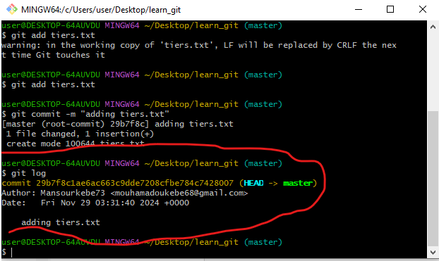

1. Créez un autre fichier appelé fourth.txt

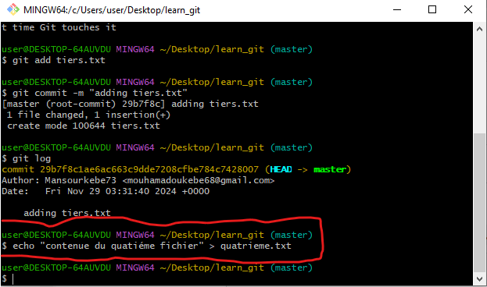

1. Ajoutez fourth.txt à la staging area.

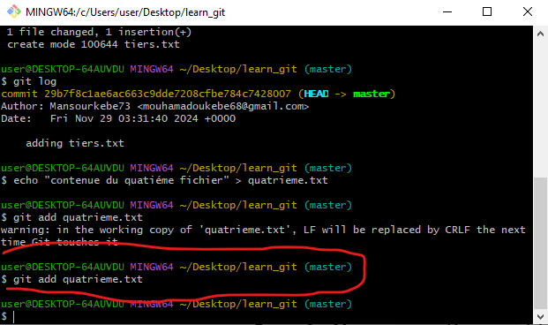

1. Effectuez un commit avec le message "adding fourth.txt".

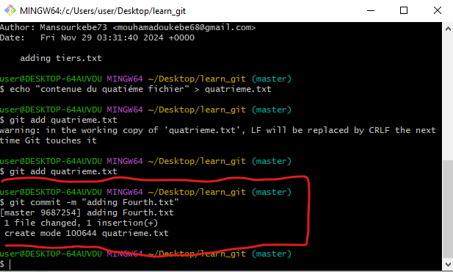

1. Enlevez le fichier third.txt

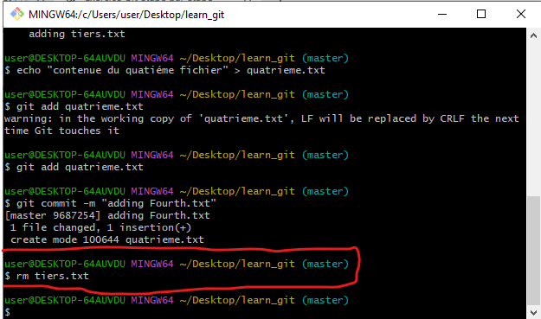

1. Ajoutez cette modification à la staging area. (En utilisant la commande "git add ."

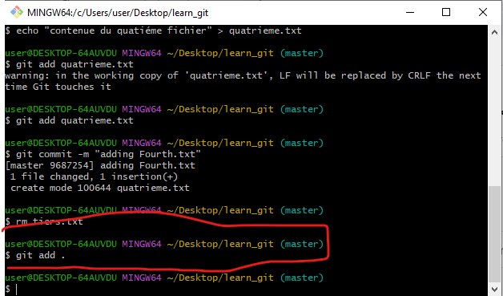

1. Commiter avec le message "removing third.txt"

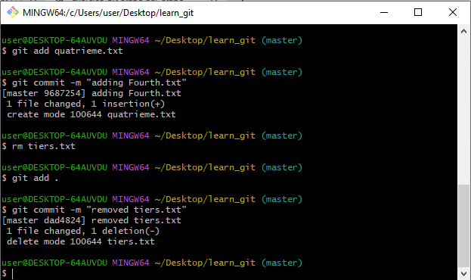

1. Vérifiez vos commits en utilisant git log

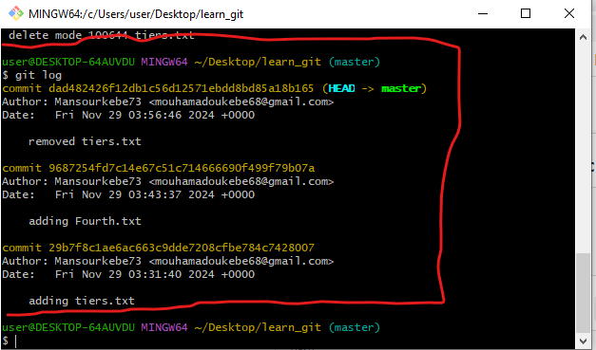

1. Changez vos paramètres globaux pour core.pager=cat

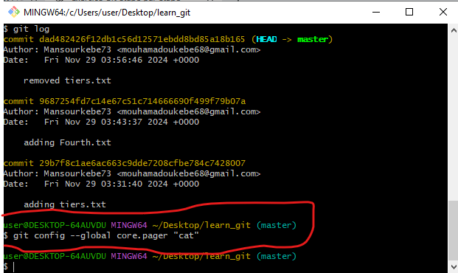

1. Écrivez la commande appropriée pour lister toutes les configurations globales pour git sur votre machine.

